ENZYMY

Základní vlastností živých soustav je neustálá přeměna látek, která probíhá v buňkách řadou na sebe navazujících reakcí. Celý proces nazýváme intermediární metabolismus. Živiny, které buňka přijímá, se přeměňují na sloučeniny, z nichž buňka:
- buduje a neustále přestavuje své struktury
- postupnou oxidací získává energii potřebnou pro svou činnost.

Buňky existují a svou činnost uskutečňují jen v určitém prostředí, při určité teplotě a tlaku. Většina reakcí metabolismu by však v podmínkách organismu (vodné prostředí, nízká teplota a tlak) neprobíhala, nanejvýš velmi pomalu, kdyby nebyly přítomny látky, umožňující (urychlující) průběh reakcí. Těmito látkami jsou enzymy, které mají funkci biokatalyzátorů.

Enzymy jsou bílkoviny, mají tedy svou specifickou strukturu. Již ve velmi malých množstvích dokáží velmi výrazně urychlit průběh chemických reakcí. Chemicky se vážou se sloučeninami vstupujícími do reakce (se substráty) za vzniku přechodné, nestálé sloučeniny – komplexu katalyzátor-substrát. Komplex se rychle rozpadá a uvolňuje produkty reakce.
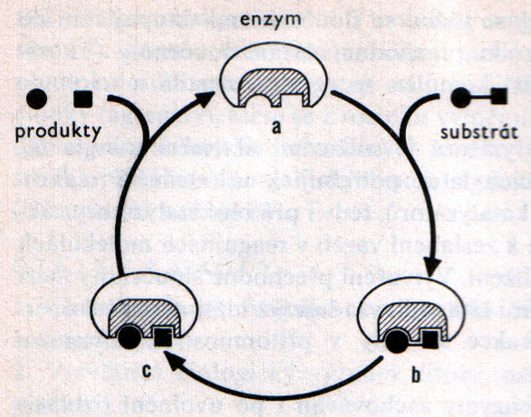

Katalytické působení enzymů

a – aktivní centrum enzymu
b – komplex enzym – substrát
c – komplex enzym - produkt

Podstatou účinku katalyzátorů je snižování aktivační energie E_{A}, kterou molekuly reagujících látek potřebují k uskutečnění reakce. Platí to pro všechny typy katalyzátorů, tedy i pro biokatalyzátory.

Katalytické účinky si enzymy zachovávají i po uvolnění (izolaci) z buněk. V určitém prostředí a při určitých podmínkách (in vitro) mohou enzymy katalyzovat tytéž chemické reakce jako v živých organismech. Základní rozdíl mezi enzymy a ostatními katalyzátory je v tom, že svou specifickou strukturou chemické reakce nejen urychlují, ale i regulují a chemické reakce se účastní.

Mechanismus katalytického působení enzymů

Molekuly enzymů při katalytickém působení vážou substráty na svém povrchu, kde probíhá chemická reakce. Místo v molekule enzymu, na které se vážou substráty, nazýváme aktivní centrum. Aktivní centrum tvoří charakteristické skupiny aminokyselinových zbytků, které mohou specificky vázat reaktivní část molekul určitého substrátu a aktivně se podílet na jeho chemické přeměně. Na aktivní centrum se váže substrát a vytváří se enzym-substrátový komplex. Po proběhnutí vlastní chemické reakce se komplex rozpadne a z aktivního centra se uvolní produkty reakce.

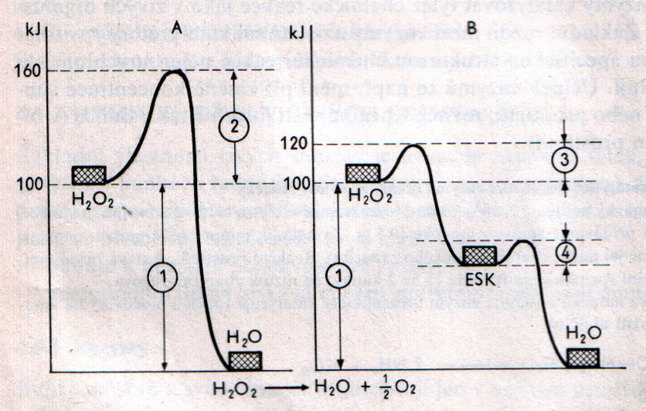

Štěpení peroxidu vodíku H₂O₂
A – bez enzymu B – v přítomnosti enzymu
① celková uvolněná energie při chemické reakci
② aktivační energie bez katalyzátoru
③ aktivační energie enzym-substrátového komplexu
④ aktivační energie rozpadu enzym-substrátového komplexu

Koenzymy a jejich funkce

Enzymy jsou obvykle jednoduché bílkovinné molekuly. Některé enzymy se však skládají z několika bílkovinných podjednotek. Mnohé enzymy potřebují pro svou katalytickou činnost ještě další nebílkovinnou složku – koenzym. Ten se pevně váže na molekulu enzymu nebo je obsažen v buňce volný.

Rychlost enzymových reakcí

Rychlost chemických reakcí katalyzovaných enzymy závisí na podmínkách, ve kterých probíhají.

Největší vliv mají faktory:

- Množství substrátu – rychlost chemických reakcí vzrůstá s koncentrací substrátu tak dlouho, dokud se neobsadí všechna aktivní centra enzymu.
- Množství enzymu – rychlost reakce se zvyšuje přímo úměrně množství enzymu za předpokladu dostatečného množství substrátu
- pH prostředí – enzymy mají zpravidla určitou optimální oblast pH, v níž je účinnost nejvyšší (pepsin, katalyzující štěpení bílkovin v žaludku, má nejvyšší účinnost při pH 1 až 2 – zajišťuje HCl)
- Teplota prostředí - narůstání rychlosti reakce se při určité teplotě zastaví a při dalším zvyšování začne silně klesat. Příčinou je denaturace bílkovinné molekuly enzymu. Enzymy mají velmi nízkou aktivitu při teplotě tuhnutí vody, při ještě nižších teplotách se jejich činnost úplně zastavuje, čehož se využívá při skladování potravin v chladničkách a mrazničkách.

Inhibice a aktivace enzymů

Aktivitu enzymů může ovlivňovat i přítomnost některých nízkomolekulárních sloučenin nebo iontů v reakčním (buněčném) prostředí. Může docházet ke snižování katalytického účinku – hovoříme pak o inhibici enzymů, nebo ke zvyšování katalytického účinku – pak hovoříme o aktivaci enzymů

Inhibice enzymů

Podle mechanismu účinku rozlišujeme několik typů inhibitorů nebo inhibice enzymů:

- Kompetitivní inhibice - inhibitor se váže na aktivní centrum a zabraňuje tak substrátu vytvořit enzym-substrátový komplex (inhibitor má podobnou chemickou strukturu jako substrát). Inhibitor a substrát „soupeří“ o aktivní centrum. Tento typ inhibice je vratný.
- Nekompetitivní inhibice – inhibitor pevně blokuje aktivní centrum. Tento účinek mají ionty těžkých kovů (Hg, Pb, Cu). Jsou to enzymové (katalytické) jedy. Inhibice je nevratná.
- Allosterická inhibice – inhibitor se váže na molekulu enzymu mimo aktivní centrum (toto místo se nazývá allosterické centrum) a přitom změní strukturu molekuly, která se projeví i změnami v aktivním centru. Dochází k úplnému zrušení možnosti vazby substrátu na enzym.

Aktivace enzymů

Katalytickou účinnost enzymů zvyšují některé ionty kovů. Jsou to především kationty hořčíku. K aktivaci enzymu může dojít tak, že se jeho neaktivní forma proenzym (také zymogen) přemění na formu účinnou.

Allosterická inhibice a aktivace enzymů

Allosterické aktivátory a inhibitory si vytváří buňka sama. Takto může buňka přirozenou cestou regulovat činnost (aktivitu) enzymů a tak i vlastní metabolismus.

Klasifikace enzymů:

Základem klasifikace (rozdělení) enzymů je typ chemické reakce, kterou katalyzují.

Třída | Druh katalyzované reakce
Oxidoreduktasy | Přenos elektronů (oxidace a redukce) mezi dvěma substráty
Transferasy | Přenos charakteristické skupiny mezi dvěma substráty
Hydrolasy | Hydrolytické štěpení substrátů
Lyasy | Nehydrolytické štěpení vazeb C-C v molekulách substrátů
Izomerasy | Vnitromolekulární přeměna substrátů, vzájemné přeměny jednotlivých izomerů
Ligasy (syntetasy) | Slučování dvou molekul substrátů za současné spotřeby ATP

